1. melléklet a településkép védelméről szóló 23/2017.(IX.28.) önkormányzati rendelet módosításáról szóló 18/2019. (VI.27.) önkormányzati rendelethez
„2.melléklet a 23/2017. (IX.28.) önkormányzati rendelethez
Jelmagyarázat:
H – Homlokzati elemek, vakolatdíszek - architektúra, (eredeti) nyílászárók, tetőidom héjazat
B – Boltozat, belső elrendezés, belső díszítés (kifestés), értékes padlóburkolat
T – Telekszerkezet: eredeti melléképület, pl. ún. terményes ház, pajta

sorsz. |  | A | B | C | D | E | F
 | nyilvántartási szám | utca neve | házszám | helyrajzi szám | védettség jellege | építmény megnevezése
HELYI EGYEDI VÉDELEM ALATT ÁLLÓ INGATLANOK
1. | 2001 | Áchim András tér | 1 | 1105 | H | lakóház
2. | 2002 | Ács utca | 15 | 5955 | H | lakóház
3. | 2003 | Ányos Pál utca | 9 | 320 | H | lakóház
4. | 2004 | Ányos Pál u | 10 | 274 | HB | lakóház
5. | 2005 | Ányos Pál u. | 14-16 | 271 | H | lakóház
6. | 2006 | Ányos Pál u. | 20 | 269 | H | lakóház
7. | 2007 | Ányos Pál u. | 22 | 268 | H | lakóház
8. | 2008 | Ányos Pál u. | 24 | 267 | HB | lakóház
9. | 2009 | Ányos Pál u. | 1-3 | 285 | H | Rupert -ház lakóház
10. | 2010 | Árpád u. | 9 | 435/2 | H | lakóház
11. | 2011 | Árva utca | 1 | 2499 | H | lakóház
12. | 2012 | Árva u. | 4 | 2471 | H | lakóház
13. | 2013 | Árva u. | 6 | 2470 | H | lakóház
14. | 2014 | Árva u. | 2 | 2474 | H | lakóház
15. | 2015 | Vörösmarty Mihály tér | 8 | 4793 | H | lakóház
16. | 2016 | Vörösmarty Mihály tér | 8/1 | 4794 | H | lakóház
17. | 2017 | Bem u. | 4 | 125/6 | H | lakóház
18. | 2018 | Bem u. | 5 | 145 | H | lakóház
19. | 2019 | Bem u. | 6 | 167 | HB | lakóház
20. | 2021 | Bem u. | 9 | 143 | H | lakóház
21. | 2022 | Bem u. | 8 | 166 | HB | lakóház
22. | 2023 | Bem u. | 15 | 140 | H | lakóház
23. | 2024 | Mindszenty u. (Budapest u.) | 1 | 4780 | HB | lakóház
24. | 2025 | Jutasi út | 3 | 4061 | HB | irodaház
25. | 2026 | Budapest út | 11 | 4714 | H | iskola
26. | 2027 | Budapest út | 16 | 4035 | H | volt vasútállomás
27. | 2028 | Buhim u. | 1 | 248 | HB | Lakóház, üzlet
28. | 2029 | Buhim u. | 3 | 250 | H | Lakóház üzlet
29. | 2030 | Buhim u. | 8 | 2486 | H | lakóház
30. | 2031 | Buhim u. | 7 | 259 | H | lakóház
31. | 2032 | Buhim u. | 14 | 2479 | HB | Vendéglő, panzió
32. | 2033 | Buhim u. | 16 | 2479 | H | panzió
33. | 2034 | Buhim u. | 18 | 2479 | H | lakóház
34. | 2035 | Búzavirág utca | 5 | 5715 | H | lakóház
35. | 2036 | Búzavirág utca | 9 | 5711 | H | lakóház
36. | 2037 | Búzavirág utca | 14 | 5704 | H | lakóház
37. | 2038 | Céhház u. | 21 | 551 | H | lakóház
38. | 2040 | Csap utca | 13 | 3631 | H | lakóház
39. | 2041 | Csatár u. | 5 | 851 | H | lakóház
40. | 2042 | Csatár u. | 21 | 826 | H | lakóház
41. | 2043 | Csatár u. | 31 | 817/1 | H | lakóház
42. | 2044 | Cséplő utca | 11 | 665 | H | lakóház
43. | 2045 | Deák Ferenc u. | 1 | 321 | H | lakóház
44. | 2046 | Ányos Pál u. | 5/1 | 318/2 | HB | lakóház
45. | 2047 | Deák Ferenc u. | 7/a | 323 | HB | lakóház
46. | 2048 | Deák Ferenc u. | 8 | 334 | H | lakóház
47. | 2049 | Dózsa György út | 3-7 | 5779 | H | panzió
48. | 2050 | Dózsa György út | 9 | 5799 | H | plébánia
49. | 2051 | Dózsa György út | 4 | 132 | HB | lakóház
50. | 2052 | Dózsa György út | 11 | 5801 | H | Lakóház
51. | 2053 | Szent István utca |  | 687/1 | H | hírdető oszlop
52. | 2054 | Eke u. | 2 | 861 | H | lakóház
53. | 2055 | Eke u. | 5 | 924 | H | lakóház
54. | 2056 | Előd u. | 2 | 966 | H | lakóház
55. | 2057 | Előd u. | 6 | 971 | HB | lakóház
56. | 2058 | Előd u. | 24 | 989 | HB | lakóház
57. | 2059 | Endrődi utca | 2 | 6240 | HB | lakóház
58. | 2060 | Erzsébet sétány | 1 | 5054 | HB | múzeum
59. | 2061 | Erzsébet sétány | 3 | 5048 | HB | múzeum- Bakonyi ház
60. | 2062 | Megyeház tér | 3 | 5051 | HB | irodaház
61. | 2063 | Megyeház tér | 5 | 5053 | HB | iskola ( zeneiskola)
62. | 2064 | Eszterházy A. u. | 1 | 700 | HB | vendéglő
63. | 2065 | Eszterházy A. u. | 5 | 698/2 | B | Lakóház un. Csikász ház
64. | 2066 | Eszterházy A. u. | 13 | 696 | H | lakóház
65. | 2067 | Eszterházy A. u. | 15 | 695 | HB | Kollégium un.
66. | 2068 | Eszterházy A. u. | 17 | 693 | B | lakóház- kisiskola
67. | 2069 | Eszterházy A. u. | 18 | 890 | H | iskola
68. | 2070 | Eszterházy A. u. | 21 | 895 | HB | lakóház
69. | 2071 | Eszterházy A. u. | 23 | 897 | H | lakóház
70. | 2072 | Eszterházy A. u. | 25 | 962 | H | lakóház
71. | 2074 | Fejesvölgyi u. | 22 | 6243 | HB | lakóház
72. | 2075 | Fejesvölgyi u. | 24 | 6244 | H | lakóház
73. | 2076 | Fenyves u. | 19 | 2354 | HB | Iroda, raktár, (kertészet)
74. | 2077 | Fenyves u. | 31 | 2343 | H | lakóház
75. | 2078 | Füredi utca | 8 | 5100 | H | lakóház
76. | 2079 | Gelencsér u. | 2 | 922 | HB | lakóház
77. | 2080 | Gelencsér u. | 3 | 942 | H | lakóház
78. | 2081 | Hajnal u. | 27 | 990 | HT | lakóház
79. | 2082 | Hajnal u. | 28 | 935 | H | lakóház
80. | 2083 | Hajnal u. | 29 | 993 | HT | lakóház
81. | 2084 | Hajnal u. | 33 | 997 | HT | lakóház
82. | 2085 | Huszár u. | 3 | 963 | H | lakóház
83. | 2086 | Horgos u. | 2 | 63 | HB | Üzlet, iroda
84. | 2087 | Hóvirág út. | 1 | 5o45 | H | volt gyermekek háza
85. | 2088 | Iskola u. | 1 | 5740 | H | színészlakás
86. | 2089 | Iskola u. | 3 | 5742 | HB | gyógyszertár
87. | 2090 | Jókai u. | 1 | 125/8 | HB | lakóház
88. | 2091 | Jókai u. | 3 | 177 | HB | Irattár, raktár
89. | 2092 | Jókai u. | 4 | 197 | HB | Em. társasház
90. | 2093 | Jókai u. | 2 | 88 | HB | Em. üzlet
91. | 2094 | Jókai u. | 7 | 190 | H | lakóépület
92. | 2095 | Eszterházy Antal utca | 4 | 62o | H | Lakó-üzletház
93. | 2096 | József Attila u. | 11 | 6025 | H | lakóház
94. | 2097 | József Attila u. | 13 | 6027 | H | lakóház
95. | 2098 | József Attila u. | 14 | 5670/1 | H | lakóház
96. | 2099 | József Attila u. | 18 | 5692 | HT | lakóház (óvoda)
97. | 2100 | József Attila u. | 19 | 6030 | HB | lakóház
98. | 2101 | József Attila u. | 21 | 6031 | H | lakóház
99. | 2102 | József Attila u. | 23 | 6032 | H | lakóház
100. | 2103 | József Attila u. | 24 | 5694 | H | lakóház
101. | 2104 | József Attila u. | 28 | 5697 | H | lakóház
102. | 2105 | József Attila u. | 1 | 5728 | H | lakóház
103. | 2106 | Szent Margit Park |  | 3818 | H | Szent Margit templom
104. | 2107 | Török Igán utca | 1 | 3018/12 | H | laktanya, levéltár
105. | 2108 | Major u. | 10 | 1991 | HB | lakóház
106. | 2109 | Kisréti u. | 19. | 2065/2 | HB | lakóház, malom
107. | 2110 | Kádár u | 1 | 5749 | HB | Lakóház és melléképület
108. | 2111 | Kádár u. | 7 | 5760 | HB | lakóház
109. | 2112 | Kálmán utca | 9 | 1090 | HT | lakóház
110. | 2113 | Kereszt u. | 9 | 2513 | H | Üzlet, vendéglő
111. | 2114 | Kereszt u. | 11 | 2512 | HBT | vendéglő
112.. | 2115 | Kertalja u. | 14 | 423 | H | lakóház
113. | 2116 | Kertalja u. | 12 | 424 | H | lakóház
114. | 2117 | Kertalja u. | 22 | 414 | HTB | lakóház
115. | 2118 | Kertalja u. | 20 | 415 | H | lakóház
116. | 2119 | Kinizsi Pál u. | 5 | 5995 | H | lakóház
117. | 2120 | Kinizsi Pál u. | 9 | 5997 | H | lakóház
118. | 2121 | Kinizsi Pál u. | 11 | 5998 | HT | lakóház
119. | 2122 | Kinizsi Pál u. | 21 | 6003 | H | lakóház
120. | 2123 | Kinizsi Pál u. | 31 | 6066 | H | lakóház
121. | 2124 | Kiskőrösi u. | 3 | 5786 | H | lakóház
122. | 2125 | Kiskőrösi u. | 6 | 5958 | H | lakóház
123. | 2126 | Kiskőrösi u. | 9 | 5789/1 | H | lakóház
124. | 2127 | Kiskőrösi u. | 13 | 5954 | H | lakóház
125. | 2128 | Kiskőrösi u. | 15 | 5948 | H | lakóház
126. | 2129 | Kiskőrösi u. | 34 | 5971 | H | lakóház
127. | 2130 | Kiskőrösi u. | 31 | 6194 | H | lakóház
128. | 2131 | Kittenberger Kálmán utca | 21 | 6387 | H | volt Puskás malom
129. | 2132 | Komakút tér | 2 | 5739 | HB | „színészház”
130. | 2133 | Kossuth Lajos u. | 1 | 27 | HB | Lakó-üzletház
131. | 2134 | Kossuth Lajos u. | 3- bal fele | 26 | H | Lakó-üzletház
132. | 2135 | Kossuth Lajos u. | 3- jobbfele | 26 | H | Lakó-üzletház
133. | 2136 | Kossuth Lajos u. | 5 | 25/1 | H | Lakó-üzletház
134. | 2137 | Kossuth Lajos u. | 7 | 22 | HT | Lakó-üzletház
135. | 2138 | Kossuth Lajos u. | 15 | 18 | H | Lakó-üzletház
136. | 2139 | László u | 1 | 1115 | H | lakóház
137. | 2140 | László u. | 4 | 1077 | H | lakóház
138. | 2141 | László u. | 12 | 1070 | H | lakóház
139. | 2142 | László u. | 13 | 1102 | H | lakóház
140. | 2143 | Lázár u. | 5 | 1126 | H | lakóház
141. | 2144 | Lázár u. | 16 | 1154 | H | Lakóház, iroda
142. | 2145 | Margit tér | 1 | 576 | HB | lakóház, malom
143. | 2146 | Margit tér | 4 | 571 | H | lakóház
144. | 2147 | Mártírok útja |  | 5082 | HB | Károly templom
145. | 2148 | Mártírok útja |  | 5084/1 | HB | temető ravatoalazó épülete
146. | 2149 | Mátyás u. | 2 | 1030 | HB | lakóház
147. | 2150 | Mátyás u. | 4 | 1o31 | H | lakóház
148. | 2151 | Mátyás u. | 12 | 1043 | H | lakóház
149. | 2152 | Mátyás u. | 14 | 1044 | H | lakóház
150. | 2153 | Mátyás u. | 18 | 1049 | HT | lakóház
151. | 2154 | Mátyás u. | 22 | 1053 | H | lakóház
152. | 2155 | Megyeház tér | 2 | 5037/1 | HB | Vendéglő, irodák
153. | 2156 | Miklós utca | 1 | 637 | HB | Lakóház, üzlet
154. | 2157 | Miklós u. | 2 | 619 | H | lakóház
155. | 2158 | Miklós u. | 3 | 636 | HB | lakóház
156. | 2159 | Miklós u. | 4 | 621 | H | lakóház
157. | 2160 | Miklós u. | 12 | 611 | H | lakóház
158. | 2161 | Miklós u. | 16 | 607/1 | HB | lakóház
159. | 2162 | Miklós u. | 18 | 604 | HB | lakóház
160. | 2163 | Miklós u. | 17 | 629 | HB | lakóház
171. | 2164 | Miklós u. | 23 | 626/2 | HB | lakóház
172. | 2165 | Miklós u. | 31 | 623 | H | lakóház
173. | 2166 | Óváros tér | 1 | 50 | HB | Lakóház, irodák, üzlet
174. | 2167 | Óváros tér | 7 | 193 | HB | bankház
175. | 2168 | Óváros tér | 8 | 243 | HB | irodaház
176. | 2169 | Óváros tér | 9 | 280 | HB | városháza
177. | 2170 | Óváros tér | 9 | 280 | HB | városháza- B épület
178. | 2171 | Óváros tér | 19 | 256 | HB | irodaház
179. | 2172 | Óváros tér | 17 | 263 | HB | irodaház
180. | 2173 | Óváros tér | 19-20 | 256 | HB | irodaház
181. | 2174 | Óváros tér | 22 | 253/1 | HB | irodaház
182. | 2175 | Óváros tér | 24 | 251 | HB | irodaház (OTP)
183. | 2176 | Óváros tér | 25 | 249 | HB | irodaház
184. | 2177 | Óváros tér | 26 | 247 | HB | Iroda-üzlet
185. | 2178 | Szeglethy J. utca | 2 | 112 | H | volt zeneiskola
186. | 2179 | Óváry Ferenc u. | 3 | 113 | H | üzlet
187. | 2180 | Óváry Ferenc u. | 5 | 114 | H | volt Biztosító, adóhivatal
188. | 2181 | Óváry Ferenc u. | 7 | 115 | H | volt Főposta
189. | 2182 | Pajta u. | 9 | 449 | H | lakóház
190. | 2183 | Pajta u. | 14 | 2244 | B | Lakóház, iroda
191. | 2184 | Méhes utca | 2 | 2242/45 | H | „nyárilak”, kert
192. | 2185 | Pajta u. | 19 | 443 | HB | Étterem, szálloda
193. | 2186 | Patak tér | 1 | 220 | H | Lakóház és melléképület
194. | 2187 | Patak tér | 2 | 221 | H | Lakóház és melléképület
195. | 2188 | Rákóczi u. | 2 | 45 | HB | Lakóház, bank
196. | 2189 | Rákóczi u. | 3 | 59 | HB | Lakóház, üzlet
197. | 2190 | Rákóczi u. | 5 | 58/1 | HB | Lakóház, üzlet udvar
198. | 2191 | Rákóczi u. | 6 | 47 | HB | Lakóház, üzlet
199. | 2192 | Rákóczi u. | 8 | 48 | HB | gyógyszertár, iroda
200. | 2193 | Szeglethy utca | 6. | 123/2 | HB | Iskola ( Padányi)
201. | 2194 | Horgos utca | 8 | 91 | HB | nyomda, lakóház
202. | 2195 | Sarló u. | 2 | 567 | H | lakóház
203. | 2196 | Sarló u. | 7 | 677 | H | lakóház
204. | 2197 | Sarló u. | 12 | 554 | H | lakóház
205. | 2199 | Sigray u. | 1 | 958 | H | lakóház
206. | 2200 | Sigray u. | 12 | 907 | H | lakóház
207. | 2201 | Sigray u. | 18 | 909/2 | HB | lakóház
208. | 2202 | Sigray u. | 24 | 913 | H | lakóház
209. | 2203 | Szabadság tér | 5 | 28 | HB | Lakó-üzletház
210. | 2204 | Szabadság tér | 6 | 29 | HB | Lakó-üzletház
211. | 2205 | Szabadság tér | 7 | 30 | HB | Lakó-üzletház
212. | 2206 | Szabadság tér | 8 | 31 | H | Lakó-üzletház
213. | 2207 | Szabadság tér | 9 | 32 | HB | Lakó-üzletház
214. | 2208 | Szabadság tér | 11 | 34 | HB | Lakó-üzletház
215. | 2209 | Szabadság tér | 12 | 35 | HB | Lakó-üzletház
216. | 2210 | Szabadság tér | 13 | 36 | HB | Lakó-üzletház
217. | 2211 | Szarvas u. | 2 | 752 | HB | lakóház
218. | 2212 | Szegfű u. | 1 | 6006 | H | lakóház
219. | 2213 | Szél u. | 3 | 6276 | H | lakóház
220. | 2214 | Szent István u. | 4 | 638/2 | HB | lakóház
221. | 2215 | Szent István u. | 15 | 872 | H | lakóház
222. | 2216 | Szent István u. | 21 | 868 | H | lakóház
223. | 2217 | Szent István u. | 25 | 866 | H | lakóház
224. | 2218 | Szent István u. | 27 | 864 | H | lakóház
225. | 2219 | Szent István u. | 35 | 859 | H | lakóház
226. | 2220 | Szent István u. | 39/1 | 856 | H | lakóház
227. | 2221 | Szent László templom |  | 690 | HB | templom
228. | 2222 | Sziklai János u. | 2 | 82 | HB | lakóház
229. | 2223 | Sziklai János u. | 1 | 81 | HB | lakóház
230. | 2224 | Sziklai János utca | 5 | 87 | H | lakóépület
231. | 2225 | Thököly u. | 3 | 39 | H | lakóház
232. | 2226 | Thököly u. | 5 | 2510 | HB | lakóház
233. | 2227 | Thököly u. | 8 | 2475 | H | lakóház
234. | 2228 | Thököly u. | 11 | 2507 | H | lakóház
235. | 2230 | Toborzó u. | 7 | 119 | H | lakóház
236. | 2231 | Toborzó u. | 9 | 120/1 | H | lakóház
237. | 2232 | Toborzó u. | 4 | 129 | H | lakóház
238. | 2233 | Toborzó u. | 10 | 126 | HB | lakóház
239. | 2234 | Úrkút u. | 2 | 455 | H | lakóház
240. | 2235 | Úrkút u. | 4 | 457 | HB | lakóház
241. | 2236 | Vár u. | 4 | 287 | HB | Iroda, üzlet
242. | 2237 | Vár u. | 4 | 286 | H | kapu
243. | 2238 | Vár u. | 19 | 235 | HB | Bíróság, börtön
244. | 2239 | Vár u. | 25 | 231 | HB | Egyházi lakóház
245. | 2240 | Vár u. | 27 | 230 | HB | Egyházi iroda, lakás (plébánia)
246. | 2241 | Vas Gereben u. | 2-4 | 67 | H | lakóház
247. | 2243 | Veszprémvölgyi utca | 107 | 0294 | H | volt vizimalom
248. | 2244 | Virág Benedek u. | 6 | 97 | H | lakóház, panzió
249. | 2245 | Virág Benedek u. | 8 | 95 | H | lakóház
250. | 2246 | Virág Benedek u. | 10 | 93 | HB | lakóház
251. | 2247 | Virág Benedek u. | 12 | 92 | H | lakóház
252. | 2248 | Vörösmarty tér | 1 | 4778 | H | lakóház
253. | 2249 | Vörösmarty tér | 2 | 4777 | H | lakóház
254. | 2250 | Vörösmarty tér | 6 | 4758 | H | lakóház
255. | 2251 | Vörösmarty tér | 7 | 4754 | H | lakóház
256. | 2252 | Kastély utca | 5 | 9415 | HB | lakóház, óvoda
257. | 2253 | Kálvária utca |  | 9686 | HB | Római katolikus templom
258. | 2254 | Kálvária utca | 28 | 9684 | T | lakóház
259. | 2255 | Kálvária domb |  | 9576 | T | stáció és hármas kereszt
260. | 2256 | Pásztor utca | 29 | 9584 | HB | Református templom
261. | 2257 | Kálvária utca | 33 | 9653 | H | lakóház
262. | 2258 | Kolostor utca | 10 | 9845 | H | lakóház
263. | 2259 | Kolostor utca | 12 | 9844/2 | H | lakóház
264. | 2260 | Zirci utca | 65-67 | 9461 | H | lakó és melléképület
265. | 2261 | Győri utca | 37 | 2842/2 | HB | lakóház
266. | 2262 | Malomkert utca | 35 | 2850 | H | lakó és melléképület
267. | 2263 | Győri utca | 82 | 2733 | H | lakó és melléképület
268. | 2264 | Tószeg utca | 5 | 2761 | H | lakóház
269. | 2265 | Kápolna út | 38 | 15527 |  | kis kápolna
270. | 2266 | Csatár hegy |  | 083/10 |  | kőkereszt
271. | 2267 | Iskola utca | 6 | 5746 |  | iskola épülete

2. melléklet a településkép védelméről szóló 23/2017.(IX.28.) önkormányzati rendelet módosításáról szóló 18/2019. (VI.27.) önkormányzati rendelethez
„3.melléklet a 23/2017. (IX.28.) önkormányzati rendelethez

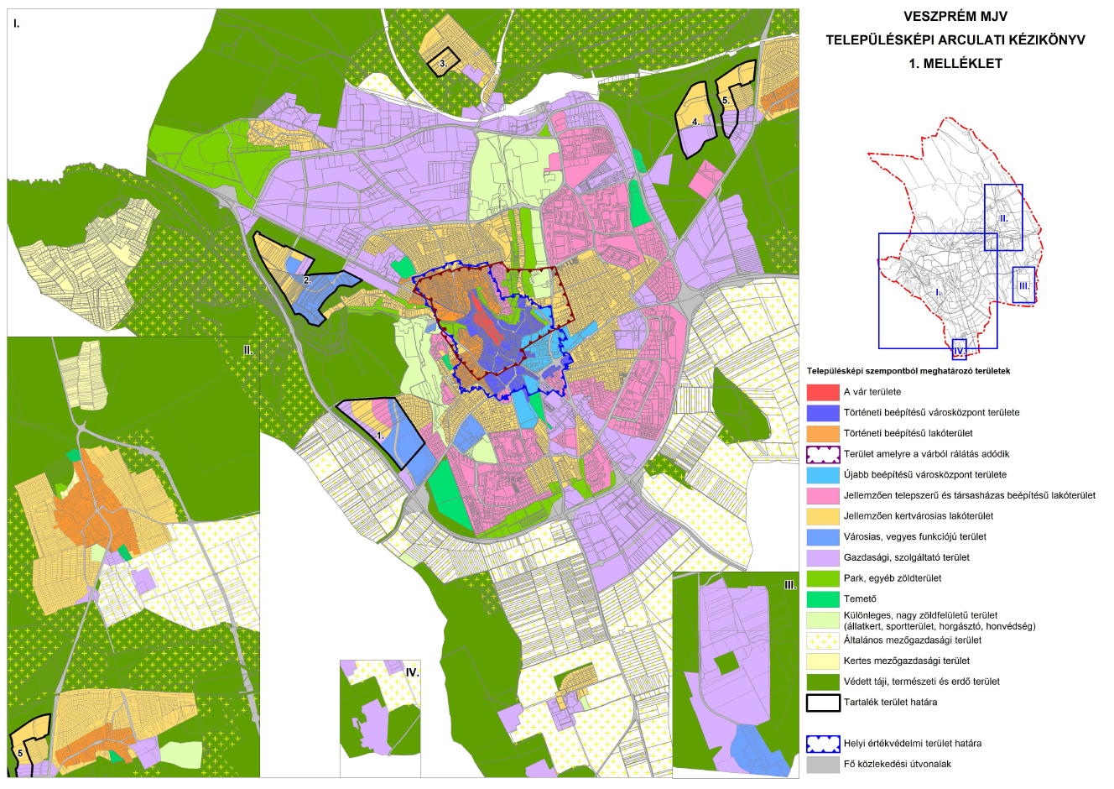

3. melléklet a településkép védelméről szóló 23/2017.(IX.28.) önkormányzati rendelet módosításáról szóló 18/2019. (VI.27.) önkormányzati rendelethez

„4.melléklet a 23/2017. (IX.28.) önkormányzati rendelethez

1.Totemoszlop megjelenése és méretei:
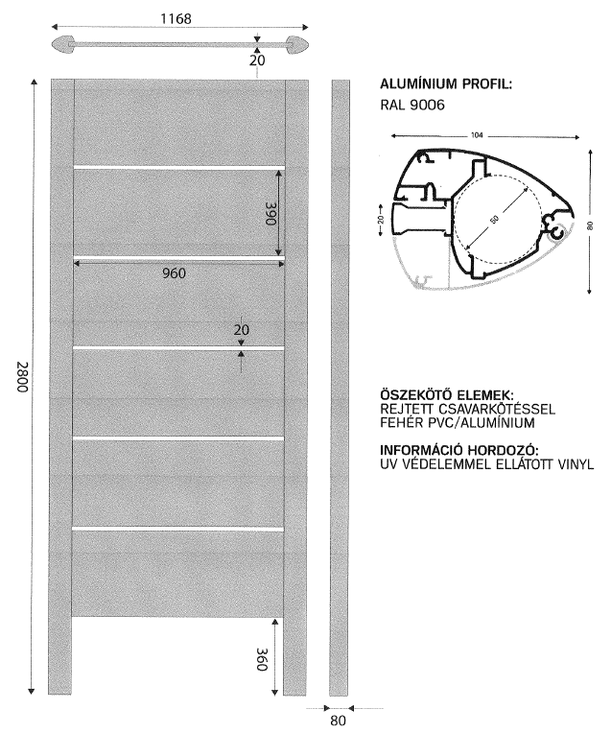
2. Totemoszlop belvárosi rehabilitáció területén való elhelyezésének lehetőségei:

3. a reklámok, reklámberendezések, hirdetmények és hirdető-berendezések elhelyezése

1. típusú tábla-együttes megjelenése és méretei:

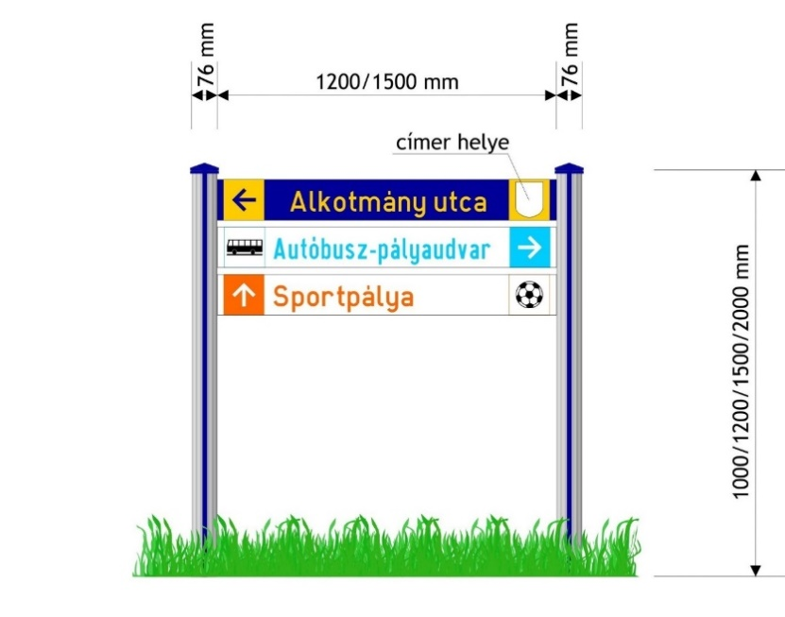
Az alkalmazható táblaméretek:
1000x120 mm (csak meglévő tábla együttes bővítéséhez)
1200x120 mm
1500x160 mm

Az információs tábla együttes magassága, - amennyiben a tábla együttes létesítésére 2008. november 15-ét követően kerül sor – nem haladhatja meg az 1500 mm-t.

2. típusú tábla-együttes megjelenése és méretei:

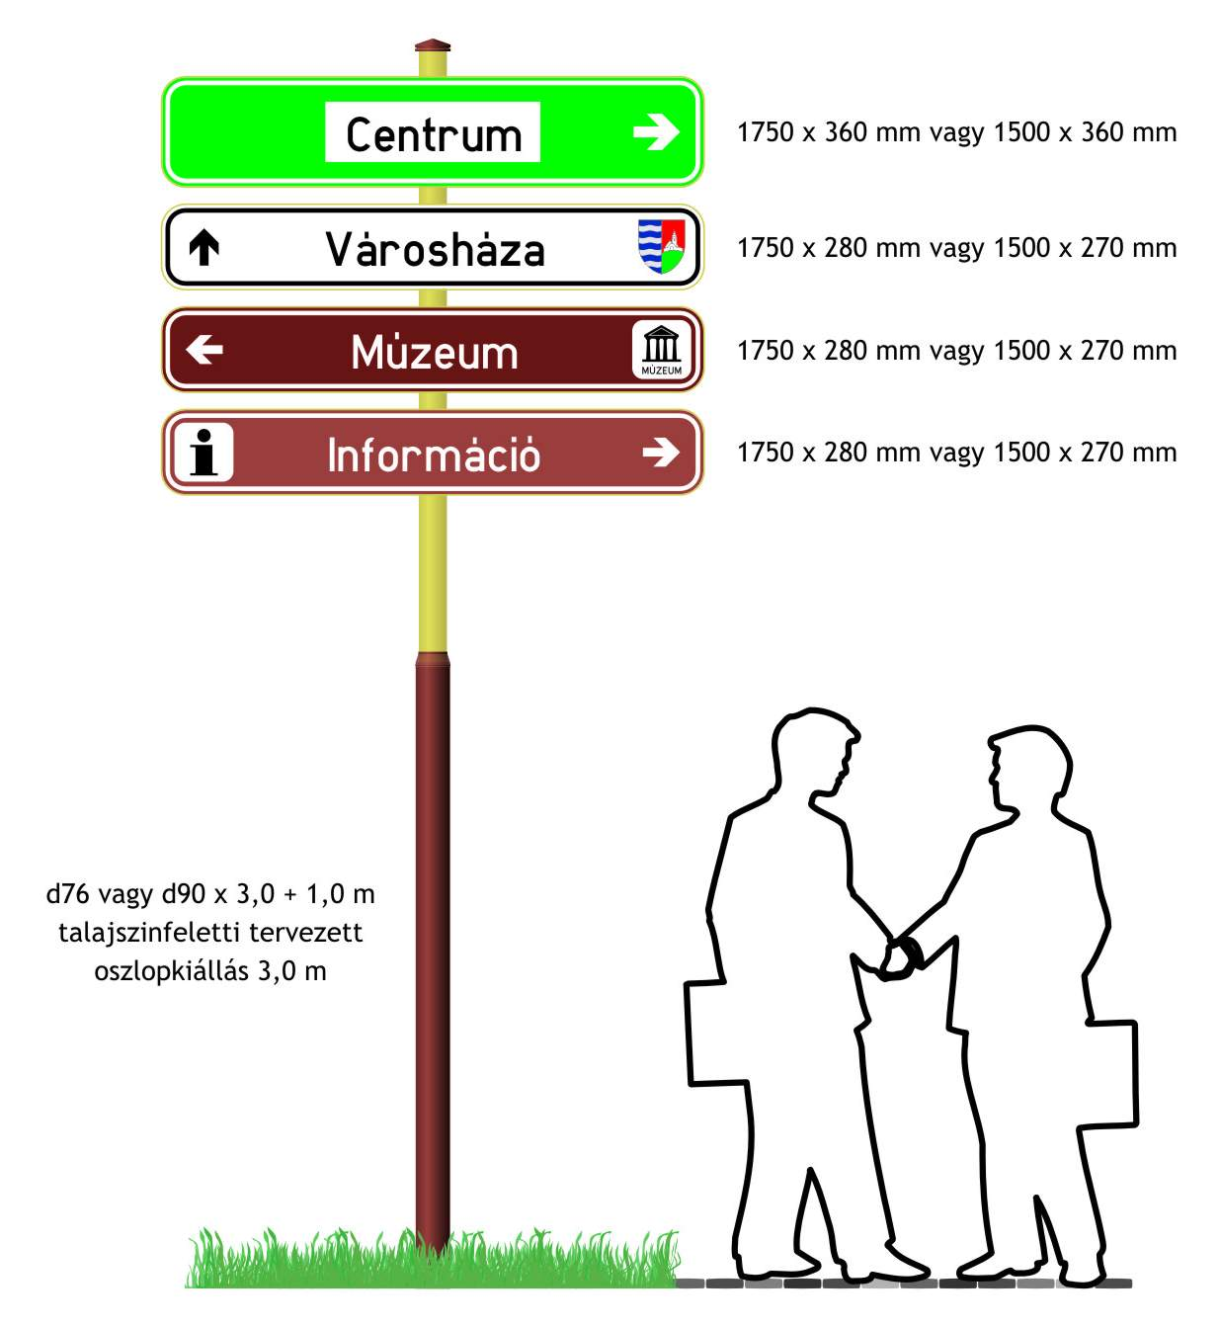

3. típusú tábla-együttes megjelenése és mérete:

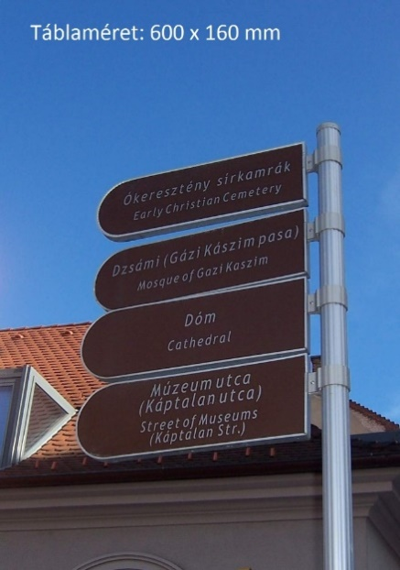

A táblákon alkalmazható színek az alábbiak:
a) utca névtáblák: sötétkék alapon sárga fényvisszavető felirattal,
b) közintézmények: fehér alapon fekete felirattal,
c) egészségügyi intézmények: fehér alapon piros felirattal,
d) közlekedési létesítmények: fehér alapon világoskék felirattal,
e) oktatási intézmények: fehér alapon sárga felirattal,
f) sport- és szabadidős létesítmények: fehér alapon narancssárga felirattal,
g) turisztikai nevezetességek: sötétbarna alapon fehér felirattal,
h) turisztikai szolgáltatások: világosbarna alapon fehér felirattal,
i) ipari létesítmények, cégek, vállalkozások: szürke alapon fekete felirattal,
j) szolgáltatások, éttermek, vendéglők, szálláshelyek: sárga alapon fekete felirattal.”

5. melléklet a településkép védelméről szóló 23/2017.(IX.28.) önkormányzati rendelet módosításáról szóló 18/2019. (VI.27.) önkormányzati rendelethez

„4.A. melléklet a 23/2017. (IX.28.) önkormányzati rendelethez

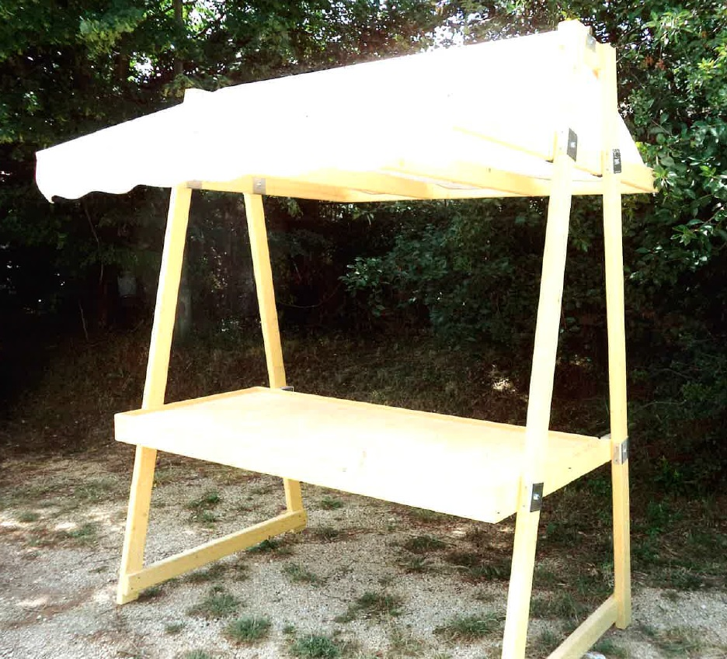
„
5. melléklet a településkép védelméről szóló 23/2017.(IX.28.) önkormányzati rendelet módosításáról szóló 18/2019. (VI.27.) önkormányzati rendelethez
„6. melléklet a 23/2017. (IX.28.) önkormányzati rendelethez
Településképi véleményezési eljárások esetei
Sorsz | A | B | C | D | E | F | G
1. |  | - esetek és területek |  | - esetek és területek |  | - esetek és területek
2. | Véleményezéssel érintett telek, épület, építmény fajtái, elhelyezkedésük | - helyi értékvédelmi területen,  - helyi védelem alatt álló és közvetlen szomszédságukban levő telkeken,  - önkormányzati tulajdonú telkeken levő, önkormányzat vagy önkormányzat gazdasági szervezetének és intézményének beruházásában megvalósítandó építési tevékenységek esetében  - a rendelet településképi szempontból meghatározó területeinek karaktertérképében szereplő olyan területen, amelyre a várból rálátás adódik |  | - a rendelet településképi szempontból meghatározó területeinek karaktertérképében szereplő kiemelt útvonalak mentén és csomópontokkal határos ingatlanok esetében,  - Országos jelentőségű, védett természeti és NATURA 2000 előírással érintett területeken megvalósítandó építések esetében |  | - a város teljes közigazgatási területén megvalósítandó építési tevékenységek esetében.
3. | Véleményező | Tervtanács | Főépítész | Tervtanács | Főépítész | Tervtanács | Főépítész
4. | - lakóépület (új, vagy bővítés, átalakítás során létrejövő épület vagy épületegyüttes) | A=alapterület (m²) N=szintszám | A=alapterület (m²) N=szintszám | A=alapterület (m²) N=szintszám | A=alapterület (m²) N=szintszám | A=alapterület (m²) N=szintszám | A=alapterület (m²) N=szintszám
5. | - 300 m² összes hasznos alapterületet meghaladó méretű egy lakásos lakóépület kereskedelmi célú építése esetén | A>0 | - | A>0 | - | A>0 | -
6. | - 300 m² összes hasznos alapterületet meghaladó méretű több lakásos lakóépület építése esetén | A>0 | - | A>0 | - | A>0 | -
7. | - nem lakóépület (új, vagy bővítés, átalakítás során létrejövő épület vagy épületegyüttes) | A,B=alapterület (m²) N=szintszám | A,B=alapterület (m²) N=szintszám | A,B=alapterület (m²) N=szintszám | A,B=alapterület (m²) N=szintszám | A,B=alapterület (m²) N=szintszám | A,B=alapterület (m²) N=szintszám
8. | - igazgatási épület, iroda | A>150 vagy N>2 | A≤150 és N≤2 | A>200 vagy N>2 | A≤200 és N≤2 | A>300 vagy N>2 | 200<A≤300 és N≤2
9. | - kereskedelmi, szolgáltató épület, szervizállomás, üzemanyagtöltő | A>150 vagy N>2 | A≤150 és N≤2 | A>200 vagy N>2 | A≤200 és N≤2 | A>300 vagy N>2 | 200<A≤300 és N≤2
10. | - nettó 20 m² alapterületet meghaladó kereskedelmi-, szolgáltató-, vendéglátó rendeltetésű pavilon jellegű épület, építmény | B>20 | - | B>20 | - | - | -
11. | - szálláshely szolgáltató, vendéglátó épület | A>150 vagy N>2 | A≤150 és N≤2 | A>200 vagy N>2 | A≤200 és N≤2 | A>300 vagy N>2 | 200<A≤300 és N≤2
12. | - oktatási-, egészségügyi-, kulturális-, közművelődési- vallási-, sport-, közlekedési- és hírközlési célú épület, építmény | A>150 vagy N>2 | A≤150 és N≤2 | A>200 vagy N>2 | A≤200 és N≤2 | A>300 vagy N>2 | 200<A≤300 és N≤2
13. | - ipari-, mezőgazdasági célú épület, raktár | A>150 vagy N>2 | A≤150 és N≤2 | A>500 vagy N>2 | A≤500 és N≤2 | A>1000 vagy N>2 | 500<A≤1000 és N≤2
14. | - egyéb építmény (új, vagy bővítés, átalakítás során létrejövő építmény) | T=terület (m²) | T=terület (m²) | T=terület (m²) | T=terület (m²) | T=terület (m²) | T=terület (m²)
15. | - Építésügyi hatósági engedélyhez kötött park-és kertépítési beruházás esetén | T>3000 | T≤3000 | T>3000 | T≤3000 | T>3000 | T≤3000
16. | - Újonnan létesülő, illetve rekonstrukció alá vont főközlekedési utakat, belső és külső útgyűrűt, sugárirányú bevezető utakat és csomópontjaikat érintő - építésügyi hatósági engedélyhez kötött - beruházások | T>5000 | T≤5000 | T>5000 | T≤5000 | T>5000 | T≤5000

A=alapterület: az épület, építmény bruttó beépített alapterülete B= nettó alapterület: az épület, építmény nettó alapterülete
N=szintszám: az önálló építményszintek a pinceszint kivételével
T=terület: a beruházással érintett út, közterület, park, közlekedési építmény összes területe
2. A táblázat I. és II. oszlopaiban megjelölt építési tevékenységeken túl a
főépítésznek véleményeznie kell:

- új, önálló (homlokzati falhoz rögzített vagy szabadonálló) égéstermék-elvezető kémény építését, amelynek magassága meghaladja a 6,0 m-t,
- nem emberi tartózkodásra szolgáló építmény építése, átalakítása, felújítása, bővítése esetében, amelynek mérete az építési tevékenység után meghaladja a nettó 100 m³ térfogatot és 4,5 m gerincmagasságot,
- emlékfal építése esetén, melynek talapzatával együtt mért magassága meghaladja a 3,0 m-t,
- a 6,0 m-t meghaladó magasságú vagy 60m³-t meghaladó térfogatú siló, ömlesztett anyag tároló, nem veszélyes folyadékok tárolója, nem veszélyes anyagot tartalmazó, nyomástartó edénynek nem minősülő, föld feletti, vagy alatti tartály, tároló elhelyezéséhez szükséges építmény építése, meglévő felújítása, helyreállítása, átalakítása, korszerűsítése bővítése esetében,
- a telek természetes terepszintjének-építési tevékenységgel összefüggő-1,0 m-t meghaladó mértékű végleges jellegű megváltoztatása esetén,
- támfal építése, bővítése, meglévő felújítása, helyreállítása, átalakítása, korszerűsítése, megváltoztatása esetében, melynek mérete az építési tevékenységgel meghaladja rendezett alsó terepszinttől számított 1,5 m magasságot,
- a 2,0 m mélységet vagy 20 m³ légteret meghaladó pince építése, meglévő felújítása, helyreállítása, átalakítása, korszerűsítése, bővítése esetében.

3. A táblázat III. oszlopában megjelölt építési tevékenységeken túl a
főépítésznek véleményeznie kell:

- temető területén sírbolt, urnasírbolt építése, bővítése esetén, melynek mérete az építési tevékenység után meghaladja a nettó 50 m² alapterületet, vagy a 3,0 m magasságot,
- szobor, emlékmű, kereszt, emlékjel építése, elhelyezése esetében, ha annak a talapzatával együtt mért magassága meghaladja a 6,0 m-t,
- zászlótartó oszlop (zászlórúd) építése esetében, amelynek terepszinttől mért magassága a meghaladja a 6,0 m-t,
- magasles, vadetető, erdei építmény, kilátó építése esetén, amelynek a terepcsatlakozástól mért legfelső pontja az 5,0 m-t meghaladja.

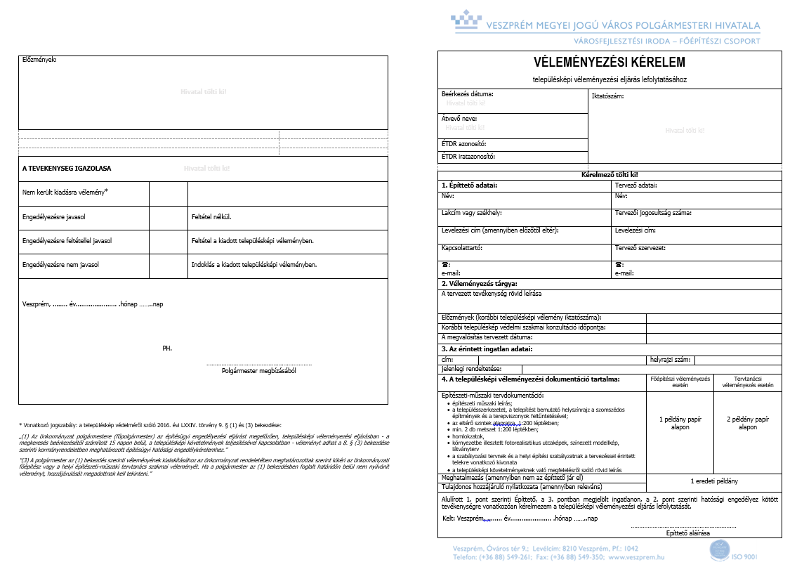
6. melléklet a településkép védelméről szóló 23/2017.(IX.28.) önkormányzati rendelet módosításáról szóló 18/2019. (VI.27.) önkormányzati rendelethez
7.melléklet a 23/2017. (IX.28.) önkormányzati rendelethez

7. melléklet a településkép védelméről szóló 23/2017.(IX.28.) önkormányzati rendelet módosításáról szóló 18/2019. (VI.27.) önkormányzati rendelethez
„8.melléklet a 23/2017. (IX.28.) önkormányzati rendelethez

TELEPÜLÉSKÉPI BEJELENTÉSI ELJÁRÁSOK ESETEI

- Településképi bejelentési eljárást kell lefolytatni, ha az építési tevékenységgel érintett ingatlan a településképi szempontból meghatározó területek karaktertérképén, illetve a szabályozási terven jelölt
- helyi értékvédelmi területen,
- helyi védettségű telken és közvetlen szomszédságában,
- főközlekedési utak és azok csomópontjai mentén,
- országos jelentőségű védett természeti, és NATURA 2000 előírással érintett területen,
- önkormányzati tulajdonú területen helyezkedik el.
- olyan területen, amelyre a várból rálátás adódik

- Településképi bejelentési eljárással érintett építési tevékenységek az 1. pontban felsorolt területeken:
  - minden meglevő épület, építmény homlokzatfelületének utólagos hőszigetelésére, színezésére, héjazat cseréjére, homlokzati felületképzésének, tömegformálásnak megváltoztatására irányuló építési tevékenység esetében, kivéve az utcáról, közterületről és vári látványból nem látható melléképületeket,
  - minden meglevő építmény homlokzati nyílászáró cseréje esetében, amennyiben a tervezett megoldás anyaghasználatában, osztásában, színében eltér a meglevőtől (eredetitől), kivéve az utcáról, közterületről és vári látványból nem látható melléképületek nyílászáróit,
  - új, önálló (homlokzati falhoz rögzített vagy szabadon álló) égéstermék-elvezető kémény építése esetében, amelynek magassága a 6,0 m-t nem haladja meg,
  - minden meglévő épület homlokzatához illesztett előtető, védőtető, ernyőszerkezet építése, meglévő felújítása, helyreállítása, átalakítása, korszerűsítése, bővítése, megváltoztatása esetében,
  - nem emberi tartózkodásra szolgáló építmény, kiegészítő épület, vagy kerti építmény építése, bővítése, átalakítása és felújítása esetében, amelynek mérete az építési tevékenység után meghaladja a nettó 25 m³ térfogatot, vagy a 2,5 m gerincmagasságot, vagy 10 m² bruttó alapterületet, de nem haladja meg a nettó 100 m³ térfogatot és a 4,5 m gerincmagasságot,
  - mobilház, lakókocsi elhelyezése esetén,
  - a 2,0 m mélységet vagy 20 m³ légteret meg nem haladó pince építése, meglévő felújítása, helyreállítása, átalakítása, korszerűsítése, bővítése esetében,
  - 40 évesnél idősebb, az ingatlan fő funkcióját ellátó épület bontása esetén,
  - utcafronti, közterület és magánút felől megjelenő kerítés építése, bővítése, meglévő felújítása, helyreállítása, átalakítása, korszerűsítése esetén,
  - pavilon jellegű - kereskedelmi,- szolgáltató,- turisztikai,- vendéglátó rendeltetésű - épület építése, bővítése esetében, amelynek mérete az építési tevékenység után sem haladja meg a nettó 20 m² alapterületet,
  - 2 hét időtartamot meghaladó vendéglátó-ipari-, kereskedelmi célú kitelepülés, vendéglátó terasz, kerthelyiség építményeinek, építmény részeinek építése vagy kihelyezése esetén,
  - temető területén sírbolt, urnasírbolt építése, bővítése esetén, melynek mérete az építési tevékenység után sem haladja meg a nettó 50 m² alapterületet, vagy a 3,0 m magasságot,
  - szobor, emlékmű, kereszt, emlékjel építése, elhelyezése esetében, ha annak a talapzatával együtt mért magassága nem haladja meg a 6,0 m-t,
  - emlékfal építése esetében, melynek talapzatával együtt mért magassága nem haladja meg a 3,0 m-t,
  - megfelelőségi igazolással – vagy 2013. július 1-je után gyártott szerkezetek esetében teljesítmény-nyilatkozattal rendelkező park,- játszótér,- sportpálya műtárgyainak építése esetén,
  - megfelelőség igazolással - vagy 2013. július 1-je után gyártott szerkezetek esetében teljesítmény-nyilatkozattal - rendelkező építményszerkezetű és legfeljebb 180 napig fennálló rendezvényeket kiszolgáló színpad, színpadi tető, lelátó, mutatványos, szórakoztató, vendéglátó, kereskedelmi valamint előadás tartására szolgáló építmény; kiállítási vagy elsősegélyt nyújtó építmény; levegővel felfújt vagy feszített fedések (sátorszerkezetek); ideiglenes fedett lovarda építése esetében,
  - növénytermesztésre szolgáló üvegház építése, bővítése, meglévő felújítása, helyreállítása, átalakítása, korszerűsítése, megváltoztatása esetében, amelynek legmagasabb pontja az építési tevékenység után meghaladja beépítésre nem szánt területen a 9,0 m-t, beépítésre szánt területen a nettó 100 m² alapterületet és a 4,5 m építmény/ épület magasságot,
  - növénytermesztésre szolgáló fóliasátor építése, bővítése, meglévő felújítása, helyreállítása, átalakítása, korszerűsítése, megváltoztatása esetében, amelynek legmagasabb pontja az építési tevékenység után meghaladja beépítésre nem szánt területen a 9,0 m-t, beépítésre szánt területen a nettó 500 m² alapterületet és a 4,5 m építmény/épület magasságot,
  - 6,0 m vagy annál kisebb magasságú, 60 m³ vagy annál kisebb térfogatú siló, ömlesztett anyag tároló, nem veszélyes folyadékok tárolója, nem veszélyes anyagot tartalmazó, nyomástartó edénynek nem minősülő, föld feletti vagy alatti tartály, tároló elhelyezéséhez szükséges építmény építése, meglévő felújítása, helyreállítása, átalakítása, korszerűsítése bővítése esetében,
  - a bruttó 50,0 m³-nél nagyobb térfogatú vagy 1,5 m-nél mélyebb magánhasználatú kerti víz-, fürdőmedence, kerti tó építése esetén,
  - támfal építése, bővítése, meglevő felújítása, helyreállítása, átalakítása, korszerűsítése, megváltoztatása esetében, ha a mérete az építési tevékenységgel nem haladja meg a rendezett alsó terepszinttől számított 1,5 m magasságot,
  - zászlótartó oszlop (zászlórúd) építése esetében, amelynek terepszinttől mért magassága a nem haladja meg a 6,0 m-t,
  - kilátó, erdei építmény, magasles építése esetében, amelynek a terepcsatlakozástól mért legfelső pontja az 5,0 m-t nem haladja meg,
  - építménynek minősülő, szelektív és háztartási célú hulladékgyűjtő, és -tároló létesítése, elhelyezése, bővítése és áthelyezése esetében,
  - utasváró fülke elhelyezése, cseréje esetében,
  - nem építési engedélyköteles elektronikus hírközlési építmény, antennatartó szerkezet, antenna elhelyezése,
  - transzformátor állomások, kapcsolószekrények elhelyezése, vagy cseréje esetében,
  - szellőző-, klímaberendezés, egyéb gépészeti elemek, vezetékek, megújuló energiaforrás berendezései (napelem, napkollektor, szélkerék) építményen, ingatlanon való elhelyezése esetében, csak utcára néző vagy utcáról látható homlokzatokra,
  - önálló reklámtartó építmény építése, meglévő felújítása, helyreállítása, átalakítása, korszerűsítése, bővítése, megváltoztatása esetében,
  - utcáról, közterületről, magánútról látható homlokzatokon megjelenő, valamint kirakat, portál, üvegfelület mögött elhelyezett reklám-, információs kiegészítő elem esetében,
  - utcabútorok (kioszk, utasváró, közművelődési célú hirdetőoszlop, információs, vagy más célú berendezés) elhelyezése, beleértve a rájuk kerülő reklámhordozó elemeket,
  - bármely építmény rendeltetésének megváltoztatása esetében,
  - bármely építmény esetében, amely településképi véleményezési eljárásban korábban részt vett, azonban a véleményezési eljárásban beadott tervdokumentációhoz képest olyan módosításra kerül sor, amely nem tartozik az építési engedély köteles tevékenységek körébe.”

8. melléklet a településkép védelméről szóló 23/2017.(IX.28.) önkormányzati rendelet módosításáról szóló 18/2019. (VI.27.) önkormányzati rendelethez
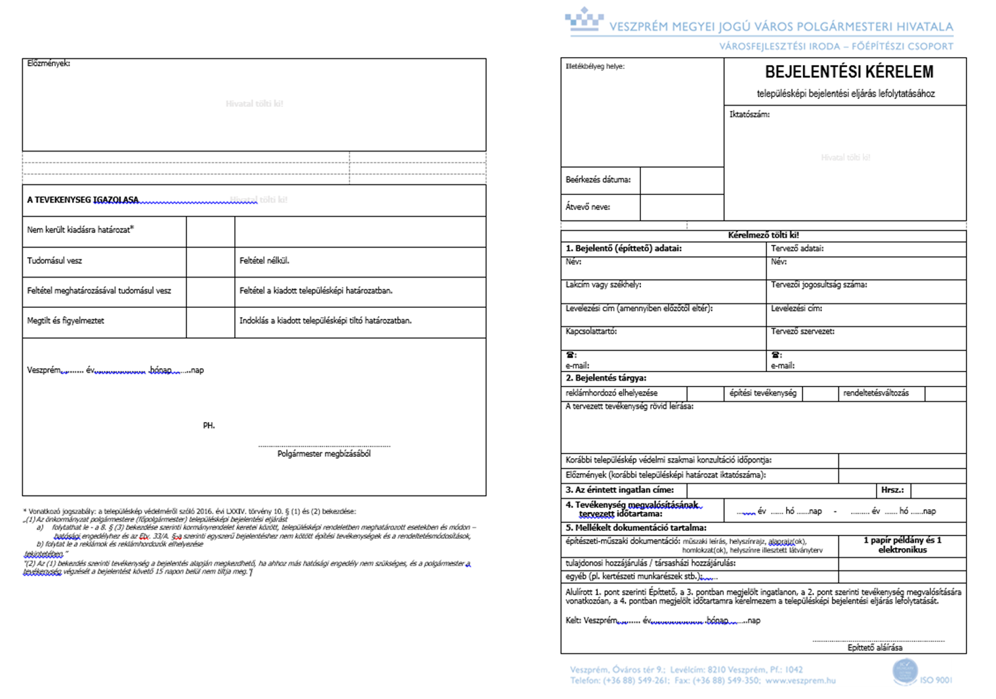
„9.melléklet a 23/2017. (IX.28.) önkormányzati rendelethe

